Imaginando una economía inclusiva: el papel de las pymes y el pago digital en la elevación de la igualdad económica

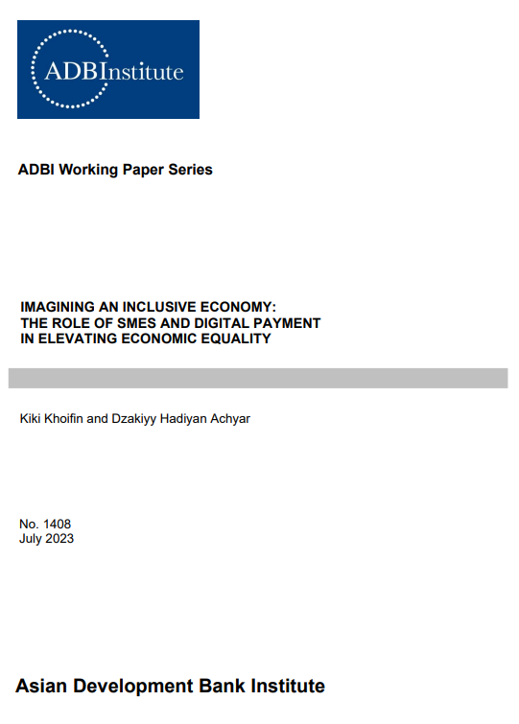

Extracto
Un elemento central de este estudio son las pequeñas y medianas empresas (PYME) y la incorporación de características digitales que transforman el acceso a la financiación en la imaginación de una economía inclusiva. Subrayar el avance de la tecnología, especialmente en el contexto de un sistema de pago digital, perpetúa la lógica económico-financiera como medio de inclusión financiera. Sin embargo, la implementación sigue siendo un desafío de larga data, especialmente en las economías en desarrollo. Por lo tanto, este estudio evalúa los esfuerzos de las pymes y el pago digital para elevar la igualdad económica en el sudeste asiático. El enfoque de datos de panel, como técnica econométrica, se emplea para examinar la relación entre la contribución de las PYME al producto interno bruto (PIB), el pago digital y la desigualdad existente representada por el coeficiente de Gini. Este estudio concluye con dos hallazgos principales: (1) las PYME ayudan significativamente a reducir la desigualdad dentro de la economía; (2) el pago digital, como transformación digital, reduce la brecha de desigualdad dentro de los países del sudeste asiático. Se presentan observaciones finales, recomendaciones y sugerencias para futuras investigaciones.
Palabras clave: pymes, pago digital, desigualdad económica, sudeste asiático
Clasificación JEL: E42, I31, O53

1. INTRODUCCIÓN
La inclusión financiera cosecha beneficios económicos de alto rendimiento, como ayudar a las personas de bajos ingresos a gestionar el riesgo, absorber las crisis financieras y establecer una base sólida para una economía inclusiva al aumentar la creación de empleo y la inversión (Soejachmoen 2016). El grupo predominantemente de bajos ingresos a menudo permanece desatendido, ya que creen que no tienen dinero y se encuentran económicamente desfavorecidos en términos de servicios financieros. No obstante, el crecimiento de la economía a largo plazo afectará a todos los sectores de la sociedad y mejorará el bienestar de todos, incluidos los pobres y vulnerables. En otras palabras, una tendencia es clara, en el sentido de que servir a las personas "dejadas atrás" ahora es financieramente factible, y esta comunidad representa una gran proporción de la población (Soejachmoen 2016).
Un aspecto central de este estudio son las pequeñas y medianas empresas (PYME), donde a menudo se encuentran grupos económicamente vulnerables en la población mundial. Las pymes representan el primer paso en la carrera y el mundo de los emprendedores. Esto tiene sentido, ya que dos tercios de los nuevos empleos creados se deben a los sectores pequeños y medianos (Savlovschi y Robu 2011). En la compleja economía actual, las PYME son un lugar donde nacen nuevas ideas y se crean nuevos procesos que aceleran el uso de recursos efectivos (Zaman y Vîlceanu 1999). Otra característica esencial es que las PYME son impulsoras de la innovación técnica que es relevante en la economía (Savlovschi y Robu 2011). Con su papel único en el mecanismo de innovación, las PYME pueden crear nuevos espacios tecnológicos y mejorar los sistemas de tecnología de la información (Almeida 2004). Las estadísticas de casi todos los países han demostrado que el 99% de las empresas son PYME, y este sector desempeña un papel clave en el producto interno bruto (PIB) y la oferta de empleo (Savlovschi y Robu 2011). Sin lugar a dudas, las pymes han desempeñado un papel fundamental en el mantenimiento de una economía viable (Manzoor et al. 2019). A través de una creación sustancial de empleo, esencialmente para reducir la pobreza, las pymes sirven como un catalizador en gran medida innovador para la economía mundial (Manzoor et al. 2019). La relevancia de este fenómeno se refleja en un cuerpo emergente de investigación empírica. Por ejemplo, Edom, Inah y Emori (2015) examinan la relación entre las pymes y la pobreza y encuentran que financiar a las pymes es la mejor manera de reducir la pobreza. Además, un estudio de Kowo, Adenuga y Sabitu (2019), que explora el papel de las pymes en la reducción de la pobreza en Nigeria, refuerza el hecho de que el desarrollo de las pymes puede aliviar la pobreza.
Como una transformación tecnológica extraordinariamente exponencial en la economía es ahora más factible y ha formado un sistema sofisticado, incluso en la esfera financiera, la arquitectura digital también puede transformar el acceso a las finanzas, y este es otro enfoque de este estudio. En términos de finanzas digitales, el 71% de los adultos tiene una cuenta financiera formal, lo que refleja un aumento significativo en comparación con hace una década, cuando era solo del 42% (Banco Mundial 2022). Este es un gran avance dado que aprovechar la innovación tecnológica puede ayudar a apoyar el desarrollo, particularmente para los sistemas bancarios que proporcionan ahorros, crédito u otros servicios financieros accesibles para las personas (Soejachmoen 2016). Además, subrayar los rápidos cambios en la tecnología, especialmente en el contexto de los sistemas de pago electrónico, podría perpetuar la lógica económica financiera como medio de inclusión en las finanzas (Secretaría de la ASEAN 2021; Soejachmoen 2016). Los servicios de pago globales que proporcionan velocidad, conveniencia, ubicuidad, seguridad y relación calidad-precio se consideran imprescindibles, especialmente con el aumento de los flujos de capital y el comercio transfronterizos, así como el cambio en el comportamiento del consumidor. Lo que es muy sorprendente es que, con los reveses económicos provocados por la pandemia de COVID-19, la pandemia puede haber acelerado el uso de las finanzas digitales, incluso por parte de las micro, pequeñas y medianas empresas y los hogares vulnerables (Beirne, Villafuerte y Zhang 2022). El papel de la tecnología financiera (FinTech) se ha hecho evidente, especialmente en forma de pagos digitales, ya que se convirtió en un mecanismo necesario para realizar transacciones financieras desde una perspectiva de seguridad durante la pandemia. Con economías centradas principalmente en la recuperación económica durante 2022, la pandemia de COVID-19 ha creado oportunidades prometedoras ofrecidas por el crecimiento sustancial de los servicios financieros digitales y el comercio electrónico entre las pymes para seguir siendo económicamente viables, con servicios financieros más rápidos, más eficientes y más baratos. En particular, se puede esperar que la adopción de las finanzas digitales dentro de las economías desempeñe un papel más importante en el progreso de la inclusión financiera en el futuro (Beirne, Villafuerte y Zhang 2022).
Además, destacar el acceso al financiamiento podría desbloquear posibles oportunidades en términos de creación, crecimiento y productividad que eventualmente permitirán a las personas o empresas invertir en capital tangible o intangible (OCDE 2021). Sin embargo, las limitaciones financieras a menudo han dejado una brecha entre las pymes que restringe el gasto de este grupo en proyectos innovadores, el aprovechamiento de oportunidades de crecimiento y la lucha contra las dificultades financieras (OCDE 2018). Por lo tanto, la motivación central de este estudio radica en el hecho de que sigue habiendo una disparidad prevalente y significativa en el ingreso per cápita entre las PYME en las economías emergentes, lo que sin duda puede devastar el desarrollo humano. A pesar de los desafíos apremiantes, las PYME son impulsores potenciales que contribuyen a la igualdad económica y dan forma a un cambio social, ambiental y económico positivo. Desafortunadamente, algunas PYME no están "bancarizadas" y no pueden acceder a los sistemas financieros formales, por lo que es crucial conectar a estas comunidades "dejadas atrás" con finanzas confiables. Un sistema tecnológico sofisticado que cree servicios financieros más factibles para todos se considera indispensable para expandir la inclusión financiera mediante, por ejemplo, el pago digital. Sin embargo, su aplicación sigue siendo un desafío de larga data. Examinar cómo las pymes y los pagos digitales contribuyen a reducir la desigualdad económica es vital para proporcionar una política basada en la investigación de importancia en las economías en desarrollo.
Este documento hace varias contribuciones. En primer lugar, si bien nos basamos en datos de países del sudeste asiático, existen brechas, en particular la falta de literatura existente sobre la contribución de las pymes y el pago digital para elevar el nivel de igualdad económica entre las naciones del sudeste asiático. Delinear la situación digital actual a medida que un gran número de asiáticos del sudeste se involucran en la transformación digital, conduce a una segunda advertencia, que está dedicada a los responsables políticos de la región, mejorando el desarrollo de las PYME y digitalizando los servicios financieros, a pesar de los desafíos, ya que crean un beneficio potencialmente mayor para estimular el desarrollo económico e impulsar una adopción más amplia del pago transfronterizo entre empresas e individuos. En tercer lugar, este documento examina el efecto de las contribuciones de las pymes y el pago digital en las economías en desarrollo, lo que promete reducir la brecha de desigualdad entre los países que adoptan lo digital. Por lo tanto, vale la pena destacar este documento como un paso audaz en el desarrollo de la política de reducción de la desigualdad experimentada por las naciones en desarrollo. Este estudio procede de la siguiente manera. La Sección 2 ofrece una visión de la sociedad digital en el sudeste asiático. La Sección 3 presenta una revisión de la literatura. Delineamos materiales y métodos y proporcionamos resultados empíricos y discusiones en las Secciones 4 y 5. Por último, concluye la sección 6.

2. UN VISTAZO A LA SOCIEDAD DIGITAL EN EL SUDESTE ASIÁTICO
Dada la importancia de la visión de los países sobre el diseño de políticas en el contexto de la inclusión financiera o, como se refiere con optimismo, una "economía inclusiva", esta sección proporciona una imagen rigurosa que proporciona información sobre la situación en términos de digitalización entre las naciones del sudeste asiático, como se muestra en la Tabla 1.
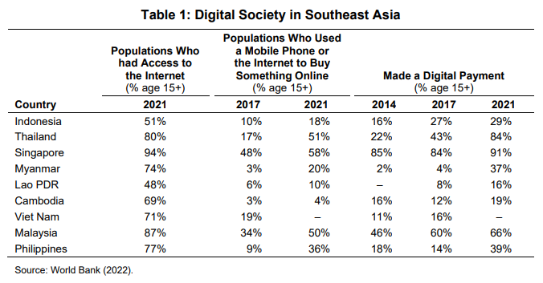
Los datos muestran que, en 2021, el número más bajo de personas que tenían acceso a Internet (% de edad 15+) se encontraba en la República Democrática Popular Lao, seguida de Indonesia, y el más alto estaba en Singapur. Esto indica que la situación actual con respecto a la accesibilidad de Internet en el sudeste asiático es satisfactoria, excepto en el caso de la República Democrática Popular Lao e Indonesia. Para Indonesia, con su enorme población y condicionada por muchas áreas rurales, abordar el enigma en el desarrollo de infraestructura digital parece muy desafiante. En términos de las poblaciones que usaron un teléfono móvil o Internet para comprar algo en línea (% de edad 15+), algunos países del sudeste asiático, incluidos Tailandia, Myanmar y Filipinas, mostraron un aumento significativo de 2017 a 2021, pero otros países presentaron solo un ligero aumento (Indonesia, Singapur, Camboya y Malasia) durante este período. Además, destacando los datos de pago digital (% edad 15+) en 2021, Singapur estaba muy por delante de otras naciones de la región, lo que indica que Singapur tiene uno de los mayores números de personas que utilizan el pago digital entre los países del sudeste asiático. Como nación insular desarrollada, Singapur sigue siendo un centro financiero mundial. Con este panorama digital distintivo en comparación con otros países del sudeste asiático, Singapur está excluido en nuestra observación.
Además, al beneficiarse de una población más grande y más joven, el sudeste asiático puede utilizar transacciones de pago sin interrupciones en la sociedad. El pago digital, como a través de e-Wallet, es la plataforma digital financiera preferida en esta región, como lo demuestra la existencia de al menos 150 titulares de licencias de e-Wallet (Secretaría de la ASEAN 2021). El impacto de la pandemia de COVID-19 significó que la rápida adopción del comercio electrónico, las entregas a domicilio y los pagos sin contacto podrían lograrse incluso antes de lo esperado (Secretaría de la ASEAN 2021). Es posible que esto deba abordarse de manera proactiva. Por ejemplo, en Indonesia (la economía más grande del sudeste asiático), abrir una sucursal bancaria es muy difícil debido a la existencia de muchas áreas rurales remotas. Sin embargo, una alta penetración de la telefonía móvil incluso entre los pobres es claramente factible; por lo tanto, la digitalización del sistema de pagos es el impulso más adecuado entre los elementos necesarios para mejorar la inclusión financiera en este país (Soejachmoen 2016). El gobierno de Indonesia, a finales de 2014, en colaboración con el sector privado lanzó un sistema de pago digital y desembolso no monetario del Programa de Protección Social. A pesar de los desafíos, la implementación del pago digital es un camino a seguir para el movimiento financiero inclusivo en Indonesia. Además, Tailandia tiene como objetivo convertir a la población tailandesa en una sociedad sin efectivo. En 2017, el Banco de Tailandia (BOT) y el Ministerio de Finanzas aprobaron la Ley de Sistemas de Pago 2017 B.E. (Era Budista) 2560 (Aimon, Sentosa y Mahatir 2021). El objetivo de este acto jurídico es apoyar los servicios innovadores y la protección de los consumidores. El BOT también ha establecido el equipo de respuesta a emergencias informáticas del sector bancario de Tailandia para hacer frente a las amenazas cibernéticas. Los sistemas de pago eficientes y seguros requieren una base sólida para el desarrollo sostenible de la economía tailandesa (Aimon, Sentosa y Mahatir 2021). El estudio de Aimon, Sentosa y Mahatir (2021) demuestra el desarrollo potencial del pago digital en Tailandia, como lo indica el aumento en el volumen y el valor del pago electrónico cada año. La mayoría de los tailandeses dependen del sistema de pago electrónico para realizar transacciones financieras (Aimon, Sentosa y Mahatir 2021). Varias plataformas electrónicas como Internet / banca móvil, PromptPay y e-Wallet son ahora muy populares entre los tailandeses. Sin embargo, para un negocio de comercio electrónico, la banca por Internet / móvil parece ser preferida por la sociedad porque es más conveniente y tiene tarifas más bajas. Del mismo modo, la situación digital en Singapur varía en comparación con sus países vecinos.
Las naciones del sudeste asiático han tomado varias medidas significativas en el desarrollo de la infraestructura digital y la mejora de la accesibilidad financiera, especialmente para las PYME. Es prometedor que la rápida difusión de la accesibilidad a Internet permita que más personas utilicen redes digitales y servicios digitales a nivel mundial. En consecuencia, los países del sudeste asiático podrían obtener productividad potencial aprovechando las tecnologías digitales y podrían atraer clientes locales e internacionales. Tales diseños de políticas buscan principalmente enfoques de financiamiento apropiados que puedan abordar los problemas esenciales para ayudar a las "PYME pobres no bancarizadas" (OCDE 2021). Brunei Darussalam, Camboya, la República Democrática Popular Lao, Malasia, Myanmar, Filipinas y Tailandia han establecido un banco de desarrollo para crear un mercado financiero para las PYME (OCDE 2021), mientras que Singapur utiliza una cartera sofisticada para ayudar a las PYME a obtener acceso a la financiación, como esquemas de exención de impuestos y fondos públicos de inicio (fondos de contrapartida con nuevas empresas jóvenes).
Al parecer, dado que la región ha estado disfrutando de crecimiento económico e integración, hay muchas esperanzas de crecimiento y mejora en el sector de pagos. Los asiáticos del sudeste se dan cuenta de la importancia de la globalización y la digitalización del panorama de pagos y ponen énfasis en los pagos transfronterizos sin interrupciones en la región a través de la armonización y modernización de las infraestructuras de pago, acentuadas por iniciativas rigurosas, incluida la gobernanza de datos digitales, la ciberseguridad, la resolución de disputas en línea y la protección del consumidor (Secretaría de la ASEAN 2021). Sobre la base de los datos y las condiciones anteriores, cabe señalar que el sudeste asiático muestra un desarrollo económico potencial a través de las finanzas digitales de vanguardia.
3. REVISIÓN DE LA LITERATURA
3.1 Pymes, pagos digitales y desigualdad económica
Las empresas son una entidad económica heterogénea con diferentes niveles de complejidad. En particular, las PYME ocupan un alto porcentaje del número total de empresas y proporcionan la mayor parte del empleo en todo el mundo. Birch (1979) postula que las pequeñas empresas en particular están impulsando la creación de empleo. Un estudio de Hassaas (2017) también respalda la visión pro-PYME que afirma que las PYME son facilitadores potenciales en la generación de empleo, el alivio de la pobreza y el crecimiento económico. Sin embargo, en tiempos de crisis (por ejemplo, la pandemia de COVID-19), las disparidades, especialmente en el acceso a Internet y otras instalaciones digitales, han afectado la capacidad de estas comunidades de bajos ingresos para trabajar desde casa y generar ingresos. Por lo tanto, es esencial promover y apoyar a las pymes ayudándolas a unirse a la economía digital (OIT 2022). Según Hendiarto et al. (2021), cuando una comunidad utiliza innovaciones en tecnología de la información, puede aprovechar las oportunidades, particularmente para que los empresarios de PYME realicen actividades financieras en cualquier lugar con facilidad, seguridad y control. En comparación con las empresas más grandes, como constatan Acs y Audretsch (1987), las PYME presentan tasas de innovación más elevadas en términos de desarrollo tecnológico. La participación continua de las PYME podría fomentar un crecimiento económico más equitativo. Nemoto y Yoshino (2019) afirman que la mejora tiende a aumentar cuando una empresa es pequeña. Si una empresa es pequeña, es probable que la calidad de los datos financieros sea baja, pero la información de la cuenta bancaria puede complementar esto. Si el uso del modelo de información de cuentas bancarias se extiende, los bancos pueden disminuir los costos de crédito y revisar los tiempos y costos y prestar a las PYME de manera más eficiente. Facilitar la superación de las barreras financieras puede acelerar el crecimiento y reducir la desigualdad (Banerjee y Newman 1993; Galor y Zeira 1993). Además, obtener acceso a los servicios financieros es más fácil cuando se relajan los requisitos financieros pesados, y esto puede atraer a personas financieramente vulnerables al mercado financiero. La accesibilidad financiera puede beneficiar a los empresarios no bancarizados y a los hogares financieramente vulnerables al ayudarlos a administrar la multitud de inversiones que tienen altos rendimientos, o más allá de eso, pueden invertir en el programa de investigación y desarrollo (I&D), a menudo adoptando nuevos procesos y tecnología. Este beneficio potencial conduce a la inclusión financiera, que inicialmente puede respaldar los esfuerzos para reducir la desigualdad (Nanziri y Wamalwa 2021). Existe una gran cantidad de documentación empírica sobre el contexto de la relación finanzas-crecimiento, la inclusión financiera y la desigualdad. La literatura existente se centra en gran medida en la premisa de que la accesibilidad a la financiación aumenta la tasa de crecimiento de la producción (King y Levine 1993; Levine 2005; McKinnon 1973) y conduce a una reducción tanto de la pobreza como de la desigualdad de ingresos (Beck, Demirgüç-Kunt y Levine 2007; Burgess y Pande 2005; Clarke, Xu y Zou 2006). Además, entre las PYME, existe una asociación positiva entre la accesibilidad financiera, el crecimiento de la empresa y la asignación eficiente de activos productivos (Ayyagari, Demirggüç-Kunt y Maksimovic 2011; Beck y Cull 2014).
El pago digital desempeña varios papeles importantes, no solo para los servicios de transacciones en línea, sino también para las plataformas de inversión en línea. Djakasaputra et al. (2021) encuentran que la plataforma financiera es ampliamente mantenida y se considera una solución para la inclusión financiera a través de productos bancarios. Bech et al. (2018) sostienen que, en los países más desarrollados, especialmente durante la recesión financiera, el efectivo había sido el sistema de pago preferido. Sin embargo, Ramya, Sivasakthi y Nandhini (2017) afirman que las transacciones financieras sin efectivo son más transparentes, escalables y responsables. Aprovechar la mayor participación de las personas en las actividades económicas, incorporada con el pago digital transformador, conducirá a una reducción de la pobreza donde el crecimiento económico equitativo es más factible. Lograr esto requerirá una justificación sólida del trabajo académico. Sin embargo, en la investigación existente, los descubrimientos empíricos sobre la respuesta de la financiarización a la desigualdad de ingresos son mixtos. Por ejemplo, un estudio de Demir et al. (2022), utilizando una muestra de 140 países (a nivel de varios países), revela que la tecnología financiera afecta la desigualdad directa e indirectamente a través de la inclusión financiera. El estudio revela que la inclusión financiera es una red importante a través de la cual FinTech reduce la desigualdad de ingresos. En contraste, el efecto redistributivo positivo de la financiarización sobre la desigualdad de ingresos podría volverse negativo debido a su incapacidad para llegar a la población pobre (Haan y Sturm 2017; Jauch y Watzka 2016). La financiarización y la tecnología digital pueden ampliar la disparidad de ingresos (Mohd Daud, Ahmad y Ngah 2021). Además, Noh y Yoo (2000) encuentran que la brecha digital empeora la desigualdad de ingresos. La brecha digital podría verse desde dimensiones específicas como las diferencias categóricas personales y las actitudes de uso de Internet que causarían una distribución desigual de los recursos en el acceso al material (Helsper 2012; Van Deursen y van Dijk 2019).
Una visión teórica importante en finanzas es que los organismos financieros y los mercados son catalizadores críticos en la asignación eficiente de recursos de capital e información simétrica, y en otras imperfecciones del mercado. Según la base de datos Global Findex, aunque la inclusión financiera ha traído beneficios potenciales en los últimos años, los servicios financieros formales siguen siendo inaccesibles para 1.700 millones de adultos en todo el mundo, y 760.000 de los que tienen acceso aún no los utilizan. Las razones de esto a menudo incluyen el alto costo, la distancia y los requisitos de documentación (Demirgüç-Kunt et al. 2018). Sin embargo, FinTech todavía puede ofrecer muchos beneficios futuros previsibles para abordar las barreras financieras al aprovechar el aumento de la penetración de la tecnología móvil. FinTech aporta posibles ventajas para fomentar la inclusión financiera, y tiene el mayor potencial para permitir que los restantes no bancarizados obtengan acceso a servicios bancarios formales, logrando eventualmente un crecimiento más equitativo (Demirgüç-Kunt et al. 2018; GPFI 2016). Con su papel clave, FinTech podría reducir la desigualdad de ingresos, particularmente en las economías emergentes. Esta creencia es apoyada por Asongu y Le Roux (2017). Utilizando datos de panel de 49 países subsaharianos de 2000 a 2012, sostienen que la penetración de la telefonía móvil, Internet y la banda ancha ha llevado a un crecimiento inclusivo, como lo representa el índice de desarrollo humano ajustado a la desigualdad. Del mismo modo, el uso de teléfonos móviles (para pagar facturas o enviar / recibir dinero) solo tiene un impacto significativo y negativo en la desigualdad de ingresos en las naciones de ingresos medios-altos (Asongu y Nwachukwu 2018).
Hay un avance significativo en las economías en desarrollo, condicionado por el hecho de que muchos tienen un teléfono móvil, lo que permite a estas naciones saltar directamente a los pagos móviles. De hecho, los teléfonos móviles e Internet podrían ayudar en gran medida a abordar algunos de los obstáculos que a menudo se encuentran en los adultos no bancarizados, por ejemplo, permitir el acceso a servicios financieros confiables, incluidas las finanzas digitales (Demirgüç-Kunt et al. 2017). Por lo tanto, sobre la base de esos estudios previos, el objetivo central de este trabajo es examinar más a fondo los hallazgos empíricos de las pymes y el pago digital para elevar la igualdad económica en el sudeste asiático. El marco conceptual que pone mayor énfasis en el modelo de "imaginar una economía inclusiva" se delinea en la Figura 1.
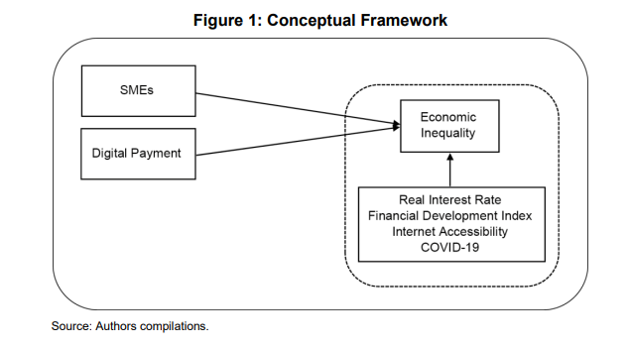

4. MATERIALES Y MÉTODOS
Esta investigación emplea el enfoque estadístico de panel y recopila datos sobre la contribución de las PYME al PIB, el volumen total de transacciones de pagos digitales y la desigualdad económica en ocho países del sudeste asiático, a saber, Indonesia, Tailandia, Myanmar, República Democrática Popular Lao, Camboya, Vietnam, Malasia y Filipinas, de 2010 a 2021. Los datos se obtienen del Banco Mundial y de la agencia de estadísticas de cada país. Brunei Darussalam y Timor-Leste quedan excluidos debido a la falta de datos disponibles. Además, los autores decidieron no incluir a Singapur en la observación debido a las diferencias en su estructura económica en comparación con los otros países del sudeste asiático. Finalmente, este estudio obtuvo 96 observaciones de país-año. Una descripción de las variables se muestra en la Tabla 2, en la que la desigualdad económica (INEQUAL) actúa como variable de respuesta, mientras que la contribución de las PYME (PYME) y el volumen de pagos digitales (DPAY) actúan como variables predictoras. También incorporamos controles variables como la tasa de interés real (RIR), el índice de desarrollo financiero (IED), la accesibilidad a Internet (ACCESS) y COVID-19 (COVID19).
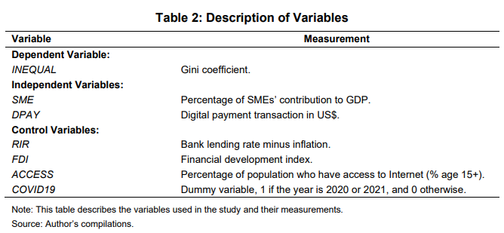
4.1 Medición de la desigualdad económica
La desigualdad económica se refiere a las disparidades de ingresos entre individuos (Salazar 2022). El índice de Gini, o el coeficiente de Gini, se usa a menudo para evaluar el grado de desigualdad de ingresos o disparidad de riqueza dentro de una comunidad (Salazar 2022). El coeficiente de Gini es la relación entre el área entre la línea de igualdad perfecta y la curva de Lorenz observada al área entre la línea de igualdad perfecta y la línea de desigualdad perfecta. Si el área entre la línea de igualdad perfecta y la curva de Lorenz es A y el área bajo la curva de Lorenz es B, el coeficiente de Gini se define como A/(A+B). El coeficiente de Gini es G = 2A = 1-2B, porque A+B = 0.5. Cuando Y = L(X) se usa para representar la curva de Lorenz, la integración se puede usar para obtener el valor de B y:
El coeficiente es un valor entre 0 y 1, donde 0 representa la igualdad perfecta y 1 representa la desigualdad ideal (Banco Mundial 2023). Un país de altos ingresos y uno de bajos ingresos pueden tener el mismo coeficiente de Gini si la distribución de los ingresos dentro de cada uno es la misma. Sin embargo, se prevé que la COVID-19 empeore la desigualdad de ingresos. El coeficiente de Gini aumentó en alrededor de 1,5 puntos en los cinco años posteriores a enfermedades importantes como el ébola y el zika, según el Banco Mundial. La pandemia de COVID-19 hizo que el coeficiente de Gini aumentara de 1,2 a 1,9 puntos porcentuales anuales en 2020 y 2021 (Salazar 2022).
4.2 Modelos empíricos
Este estudio utiliza un modelo de regresión de datos de panel. Utilizando datos de panel, el estudio puede considerar tanto las covariables específicas del país invariantes en el tiempo como todos los factores compartidos durante todo el período. La siguiente ecuación presenta un modelo empírico en este estudio, considerando el efecto de las PYME en la desigualdad económica. El pago digital (DPAY), la segunda variable independiente, también se incorpora para reducir la desigualdad económica. Estas variables se transforman en formas logaritmos naturales (Katircioglu, Gokmenoglu y Eren 2018) y evitan los problemas de propiedades dinámicas en las series de datos (Paramati, Alam y Chen 2017). A continuación, como hay una multitud de otros factores que impulsan la desigualdad, este estudio agrega tres variables de control. La siguiente es la ecuación completa:

5. RESULTADOS EMPÍRICOS Y DISCUSIONES
5.1 Análisis descriptivo
La Tabla 3 presenta una visión general de los datos. Muestra la media, la mediana, el máximo y la desviación estándar para todas las variables utilizadas en el estudio. Los datos se utilizan para explorar empíricamente la relación entre las pymes, el pago digital y la desigualdad económica.
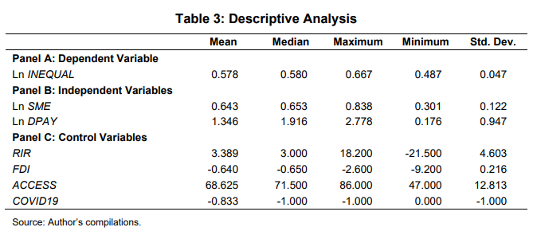
5.2 Análisis de correlación
La Tabla 4 presenta la matriz de correlación de nuestra muestra. Se observa una correlación negativa entre Ln SME, Ln DPAY, RIR, ACCESS, COVID19 e INEQUAL, mientras que la IED se correlaciona positivamente con INEQUAL.
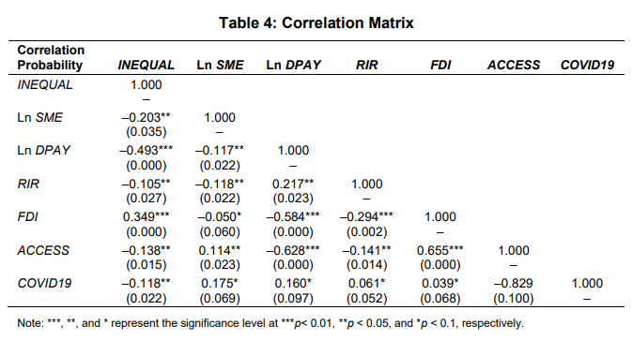
5.3 Diagnóstico residual: prueba de Hausman
La prueba de Hausman está destinada a comparar entre un modelo de efectos aleatorios y un modelo de efectos fijos. El modelo de efectos fijos es el más apropiado para usar cuando se rechaza H0 o cuando el valor p es menor que el nivel de significancia (0,05). El valor p de la prueba de Hausman en nuestro estudio es 0,006; como resultado, se rechaza H0 y el modelo de efectos fijos supera al modelo de efectos aleatorios.
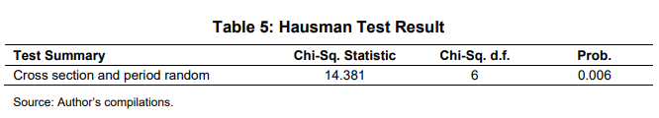
5.4 Análisis de datos de panel
Esta sección detalla los resultados estadísticos para proporcionar información valiosa sobre los factores determinantes de la reducción de la desigualdad entre las naciones del sudeste asiático. En el cuadro 6 se presentan los resultados del análisis de los datos del panel. Los resultados revelan que la PYME tiene una relación significativa y negativa con INEQUAL (-3,250, p 0,001 < 0,01). Concluimos que las PYME contribuyen activamente a reducir la disparidad de ingresos entre las personas en el sudeste asiático. El crecimiento de las pymes representado por su contribución al PIB es directamente proporcional a la reducción de la desigualdad económica
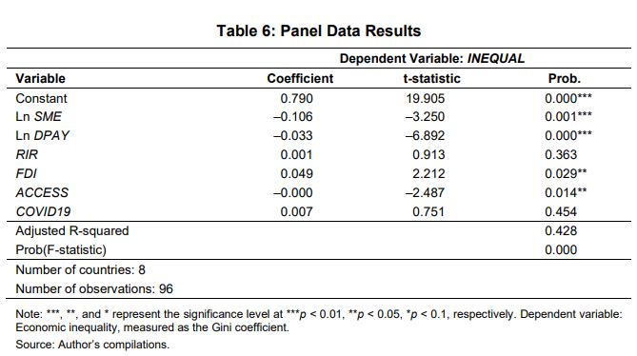
Esto tiene sentido porque las PYME son sectores intensivos en mano de obra que emplean a un gran número de mano de obra con calificaciones profesionales generalmente invariables, lo que conduce a una brecha salarial mínima entre los trabajadores. El aumento del número de PYME puede ser ventajoso para la viabilidad y el crecimiento de la economía, ya que estas empresas tienden a ser intensivas en mano de obra y a menudo se encuentran en las regiones urbanas rurales. La intensidad laboral y la distribución geográfica de estas empresas podrían desempeñar un papel importante en la distribución equitativa del ingreso. El crecimiento económico a largo plazo se ve respaldado por la expansión de las PYME, ya que estas empresas contribuyen a la productividad del mercado interno y hacen un uso eficiente de los recursos limitados. Las empresas que se fortalecen crean empleos e impulsan la economía hacia adelante. El empleo y el crecimiento económico son generados por el fortalecimiento de las PYME. Una fuerte asociación inversa entre las pequeñas empresas y la incidencia de la pobreza se descubrió en varios trabajos cuando examinaron la relación entre el desarrollo y el crecimiento de las pequeñas empresas. El aumento de la producción de las PYME se ha estudiado por su efecto en la reducción de la desigualdad. Los hallazgos del estudio apoyan a Beck, Demirgüç-Kunt y Levine (2004), quienes afirman que la innovación y el espíritu empresarial de las pequeñas empresas contribuyen a mejorar el crecimiento económico y reducir los niveles de pobreza en los países en desarrollo. Este hallazgo también apoya a Hassaas (2017), quien postula que las pymes son facilitadoras potenciales en el alivio de la pobreza y el crecimiento económico. Las pequeñas empresas fomentan el espíritu empresarial y aumentan la competitividad en la economía, lo que ayuda a todo el país en términos de crecimiento de la productividad, eficiencia e innovación. Además, para hacer crecer la economía y reducir la desigualdad, es necesaria una base sólida para las PYME. Debe señalarse la importancia de la política económica diseñada por los responsables de la formulación de políticas, que debe concentrarse en la creación de mercados financieros formales para abordar los desafíos financieros en los sectores pequeños y medianos. El desarrollo de unas PYME fuertes permitiría a las PYME beneficiarse de la simplificación de los procesos de préstamo, la ejecución de los derechos de crédito y la disminución de los costos de crédito. Ofrecer una fuerza laboral educada y técnicamente competente aceleraría la expansión de las PYME y ayudaría en el esfuerzo por reducir la pobreza.
DPAY exhibe una relación significativa y negativa con INEQUAL como se muestra en la Tabla 6 (–6.892, p 0.000 < 0.01). Este hallazgo subraya el pago digital prevaleciente como una transformación digital para reducir la brecha de desigualdad dentro de la economía. El desarrollo económico en favor de los pobres se indica aprovechando los servicios financieros digitales que dan lugar explícitamente a una distribución equitativa de los ingresos. Este hallazgo respalda a Demir et al. (2022), quienes descubren la importancia de la tecnología financiera para reducir la desigualdad de ingresos. No obstante, el término "servicios financieros digitales inclusivos" es disfrutado por las poblaciones, especialmente entre los adultos. Además, una estrecha desigualdad, que podría resultar de un número creciente de usuarios activos de Internet en actividades financieras digitales que están altamente comprometidos con plataformas compatibles, podría permitir a las personas generar ingresos. Los estudios empíricos de apoyo se encuentran en GPFI (2016) y Demirgüç-Kunt et al. (2018), quienes concluyen que FinTech representada por servicios financieros móviles conduce a la inclusión financiera y permite el logro de un crecimiento más equitativo. Con su papel clave, FinTech puede reducir la desigualdad de ingresos, particularmente en los países en desarrollo (DemirgüçKunt et al. 2018). El dinero digital que circula dentro de la economía puede aumentar el impacto de las PYME en la creación de más igualdad en la sociedad. Los resultados confirman que los pagos digitales apoyan los esfuerzos de las pequeñas y medianas empresas para eliminar la desigualdad, lo que demuestra que una economía inclusiva promueve una mayor igualdad económica. Además, un sistema sin efectivo aumenta la responsabilidad, la transparencia y la escalabilidad de las transacciones financieras. Nuestra conclusión, en general, es que las finanzas digitales son la clave para recuperar y transformar la economía. La inflación severa, la contracción económica y la escasez de alimentos han devastado la economía y han requerido un gran avance para abordar el problema. La implementación de servicios financieros digitales que amplíen el acceso de las personas a las finanzas y alivien el costo de las transacciones digitales es la política más aplicable para superar la agitación económica. Proporcionar comodidad, facilidad de uso y confiabilidad son características vitales para desarrollar el pago digital para atraer a más usuarios. Además, el sistema financiero digital debe ser capaz de satisfacer las diferentes necesidades de los diferentes segmentos del mercado. Algunas comunidades, como los agricultores, en particular, pueden necesitar más acceso a préstamos en línea para capital de trabajo, mientras que las personas jurídicas pueden necesitar más acceso a las cuotas de los vehículos.
Los resultados estadísticos de la respuesta de las variables de control a la desigualdad económica son variados. En términos de IED, dado que los países emergentes han tomado medidas serias hacia el desarrollo financiero y económico, los esfuerzos de investigación dirigidos a comprender el efecto del desarrollo financiero en la distribución del ingreso son importantes. Los resultados de nuestro estudio muestran que la IED tiene una relación significativa y positiva con la desigualdad económica (2.212, p0.029 < 0.05), enfatizando que la IED no puede reducir la desigualdad económica en los países que adoptan pagos digitales. Esto es diferente a gran parte de la evidencia empírica existente, por ejemplo, Bitterncourt (2006), Clarke, Xu y Zou (2006) y Liang (2006), quienes afirman que el desarrollo financiero disminuye la desigualdad de ingresos, y Banerjee y Newman (1993) y Galor y Zeira (1993), quienes encuentran que hay una desigualdad de ingresos reducida en los mercados financieros desarrollados. Del mismo modo, Li, Squire y Zou (1998) encuentran que los mercados financieros que funcionan mejor tienen una asociación significativa con la reducción de la desigualdad. Nuestros hallazgos indican que una brecha de desigualdad puede ser amplia cuando el desarrollo financiero solo beneficia realmente a las personas ricas y bien conectadas. Esto ocurrirá especialmente cuando se encuentre una calidad institucional débil en la sociedad. En otras palabras, los ricos son más propensos que los pobres a tener la capacidad de ofrecer garantías y pagar un préstamo (Rajan y Zingales 2003). Esto indica que los pobres siguen excluidos y les resulta difícil, por ejemplo, acceder a préstamos incluso en un mercado financiero establecido. Por lo tanto, la política relevante para reducir la desigualdad debería presentar la idea de desarrollar una "población desatendida". Recientemente, una investigación realizada por el Banco Mundial (Beck et al. 2004) y Claessens y Perotti (2007) reveló que el desarrollo del mercado financiero contribuye no sólo al crecimiento económico sino también a la reducción de la pobreza. Comprender el impacto distributivo de las reformas financieras permitiría a las autoridades adaptar mejor el contenido y la secuencia de la prescripción de la política económica en los países en desarrollo (Das y Mohapatra, 2003). Los esfuerzos de las políticas deben priorizar la eliminación de dificultades y el establecimiento de productos financieros innovadores que tengan un impacto directo en el consumidor de bajos ingresos y en aquellos que han sido excluidos. En consecuencia, la tecnología digital beneficiaría a las personas no bancarizadas en la entrega de productos financieros accesibles. Este hallazgo empírico exige que el gobierno del sudeste asiático impulse el desarrollo de sistemas financieros con propósito que puedan mejorar simultáneamente el espíritu empresarial y las oportunidades educativas, alineando los ingresos con los talentos individuales y mejorando la demanda de mano de obra a través de una asignación de capital más eficiente.
Poder acceder a Internet parece ser el factor clave para conectar a las personas con los servicios financieros digitales y contribuye activamente a reducir la disparidad de ingresos (–2.487, p0.014 < 0.05). De hecho, las características financieras digitales sofisticadas sin una infraestructura tecnológica establecida, como una conexión a Internet, continuarán excluyendo a las personas de disfrutar de los servicios financieros. Tener acceso a Internet, como lo mencionan Demirgüç-Kunt et al. (2017), podría ayudar a abordar las barreras que impiden que los adultos no bancarizados accedan a los servicios financieros. La accesibilidad estable a Internet puede hacer que las personas sean resilientes, incluso durante la pandemia de COVID-19, que ha impuesto presiones económicas devastadoras. Los servicios financieros digitales a través de la accesibilidad a Internet podrían beneficiar a las personas en las zonas urbanas, pero no en las rurales (que a menudo se encuentran en el sudeste asiático), por lo tanto, la financiarización y el desarrollo de la tecnología digital ahora deberían poner mayor énfasis en las "poblaciones desatendidas" en lugar del desarrollo de base amplia para navegar el grado del problema de la brecha digital en la sociedad. En particular, en términos de capital humano, mejorar la educación financiera digital para las personas es otra agenda importante para crear conciencia en el uso de personas enfocadas digitalmente para usuarios potenciales. Mientras tanto, más colaboraciones entre la financiación pública y privada pueden lograr un impacto más considerable en la inclusión digital sostenible. Una estrategia de financiamiento que incorpore una combinación de financiamiento público-privado podría ser más a largo plazo para los esfuerzos del país para promover la inclusión digital. Un sistema de emprendimiento social, en el que se espera que las empresas de telecomunicaciones con las mayores cuotas de mercado financien planes nacionales de digitalización, puede ser el escenario ideal de ganar-ganar para todas las partes. Este es un esquema mutuamente beneficioso en el que las empresas obtienen ganancias de la comercialización de los datos de los usuarios y los usuarios pueden obtener ganancias de las instalaciones de inclusión digital proporcionadas por las empresas en lugar de gravar fuertemente a las empresas. Además, los intermediarios financieros también deben proporcionar eficiencia en términos de asignación de recursos financieros para financiar las actividades productivas de los hogares, manteniendo al mismo tiempo las capacidades tecnológicas locales, aliviando así la desigualdad económica. Por lo tanto, el desarrollo de un sistema financiero eficiente debería acentuar una estrategia de desarrollo en favor de los pobres (Law y Tan, 2009).
5.5 Comprobación de robustez
La Tabla 7 presenta los resultados de un control de robustez. Esta sección proporciona una medición de la desigualdad económica considerando la proporción de Palma. La relación de Palma se conoce como una especificación dentro de una familia de medidas de desigualdad o relaciones interdeciles, como la proporción de Gini del 20% más pobre de la población sobre el 20% más rico (o su inversa) (Cobham, Schlögl y Sumner 2016). Los cambios en la desigualdad de ingresos o consumo se deben exclusivamente a cambios en la proporción entre los más ricos y los más pobres, dejando sin cambios la participación en el ingreso del "medio" (Palma 2006). Los resultados para nuestras principales variables, como PYME y DPAY, permanecen sin cambios.
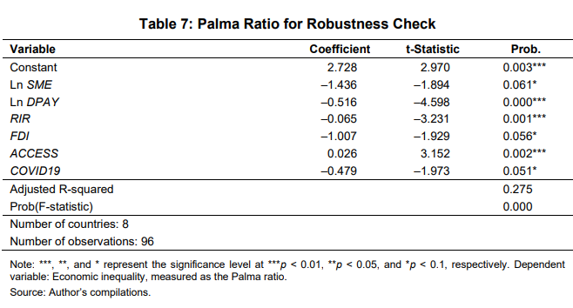

6. OBSERVACIONES FINALES, RECOMENDACIONES Y SUGERENCIAS PARA FUTURAS INVESTIGACIONES
Un elemento central de este estudio son las pequeñas y medianas empresas (PYME) y la incorporación de características digitales que transforman el acceso a la financiación. Utilizando un enfoque de datos de panel para examinar la relación entre la contribución de las PYME al producto interno bruto (PIB), el pago digital y la desigualdad económica existente medida en términos del coeficiente de Gini, este estudio destaca la relación significativa y negativa entre las PYME y la desigualdad económica, concluyendo que las PYME reducen la desigualdad entre los países del sudeste asiático. En términos de la variable de pago digital, los hallazgos muestran que el pago digital también ha contribuido a reducir la desigualdad. En particular, el impacto beneficioso de las finanzas digitales es potencialmente recuperar y transformar la economía.
Este estudio sugiere que es necesaria una base sólida para las PYME. Por lo tanto, los responsables de la política económica deben concentrarse en la creación de mercados financieros formales. El desarrollo de un sector PYME fuerte se lograría, por ejemplo, mediante la simplificación de los procesos de préstamo, la aplicación de los derechos de crédito y una disminución de los costos de crédito. Además, ofrecer una fuerza laboral educada y técnicamente competente aceleraría la expansión de las PYME y ayudaría en el esfuerzo por reducir la pobreza. Los esfuerzos de política deben priorizar la eliminación de dificultades y el establecimiento de productos financieros innovadores que tengan un impacto directo en el consumidor de bajos ingresos y en aquellos que han sido excluidos. Los gobiernos del sudeste asiático también deben tomar varias medidas para impulsar el desarrollo de sistemas financieros con propósito que puedan mejorar simultáneamente el espíritu empresarial y las oportunidades educativas, alinear los ingresos con los talentos individuales y mejorar la demanda de mano de obra a través de una asignación de capital más eficiente. Por consiguiente, debe hacerse hincapié en la necesidad de una estrategia general de desarrollo en favor de los pobres mediante un desarrollo financiero transfronterizo eficiente.
Creemos que hay una necesidad considerable de estudios más amplios que abarquen más países de Asia o del mundo, que presenten conclusiones más representativas. Los futuros investigadores también deberían ampliar el horizonte considerando los factores sociales que afectan las decisiones de los individuos de utilizar sistemas de pago digital o examinando el pago digital generalizado adoptado por las pymes en el esfuerzo por lograr una reducción de la desigualdad, particularmente a largo plazo, lo que mejoraría el bienestar para todos.

